1. 宏观资产配置-风险平价策略简介

风险平价策略旨在同时考虑组合中单个资产的风险及资产之间协同风险，使各资产的风险贡献相同，以达到优化组合风险的目的。本文将一系列指数按照目标策略来配置资产比例，其中，股票使用沪深300指数、中证500指数，商品使用南华农产品指数、南华工业品指数、SHFE黄金、南华能化指数、南华金属指数，国债使用10年期国债收益率换算成的国债现券价格。

每个月调仓一次，总资本为3亿。数据回溯60个交易日计算资产配置比例。

二、将指数剥离后的策略表现

策略从2011年2月1日到2017年1月11日表现如下：

我们上一篇报告使用沪深300、南华商品指数和国债计算策略，当时策略的净值曲线如下：

现在我们可以来对比一下两个策略的指标。

该策略指标如下：

|  |  |
| --- | --- |
| 累计盈亏 | 7,190,276 |
| 收益率 | 2.40% |
| 最大回撤 | -19.81% |
| 年化收益率 | 0.62% |
| 年化波动率 | 0.06 |
| 年化夏普率 | 0.10 |

投资沪深300、南华商品指数和国债三种资产的策略指标如下：

|  |  |
| --- | --- |
| 累计盈亏 | 10,401,857 |
| 收益率 | 3.47% |
| 最大回撤 | -19.46% |
| 年化收益率 | 0.75% |
| 年化波动率 | 0.06 |
| 年化夏普率 | 0.13 |

相比而言，投资更多资产的本策略年化波动率相同，但是收益缺更低，回撤更大。

三、策略表现总结

当前策略涉及多种资产，每种资产在策略中的累计盈亏如下：

本策略配置比例图如下：

收益率换算现券的策略配置比例图如下：

看图后可知，使用多种资产稀释了国债的权重，这使得商品和股票在风险平价策略下拥有更高的比例，所以商品14、15年的下跌行情影响被放大，缩小了收益。

四、模型细节

长江证券《基于风险平价模型的收益增强策略》研报中，求得风险平价下最优权重得求解式如下：

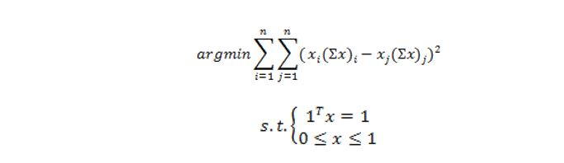

Matlab程序中，关于目标函数，我编写如下：

y = std ( Cov * x .* x )

其中x为权重向量，Cov为协方差矩阵，std为求标准差函数，求标准差实质上是求离差的平方和，而研报中的目标函数是求Cov * x .* x任意两项间的差的平方和。我认为他们的含义是类似的，在这里可以用来拟合。

五、结论

总的来说。与之前单独三种资产的策略相比，本策略中商品拥有了更多的资产，这使得在风险平价模型下，商品拥有更高的比例，所以商品14、15年的下跌行情影响被放大，缩小了收益，于是造成策略收益更低，回撤更大。单纯的加入更多资产种类似乎不能使得策略表现有决定性的转变。之后可以在策略中考虑持有现金的情况。